Информация к проекту решения по заявлению:
1.14 Заявитель: Барабанов В.В.
Земельный участок: кадастровый номер 54:35:031730:619;
Местоположение: Новосибирская область, г Новосибирск, Заельцовский район, тер Вторых Чкаловских Дач;
площадь 625 кв.м.;(планшет 7144).
Зонирование: Зона застройки жилыми домами для отдыха и проживания (Ж-7)
Заявленные требования: - в части уменьшения минимального отступа от границ земельного участка, за пределами которого запрещено строительство зданий, строений, сооружений, с 3 м до 1 м с восточной и южной сторон, с 3 м до 1,5м с северной стороны.
- в части увеличения максимального процента застройки с 30 % до 40,32 %.
Обоснование согласно заявлению: в связи с тем, что конфигурация и рельеф земельного участка являются неблагоприятными для застройки
Планируется: строительство жилого дома

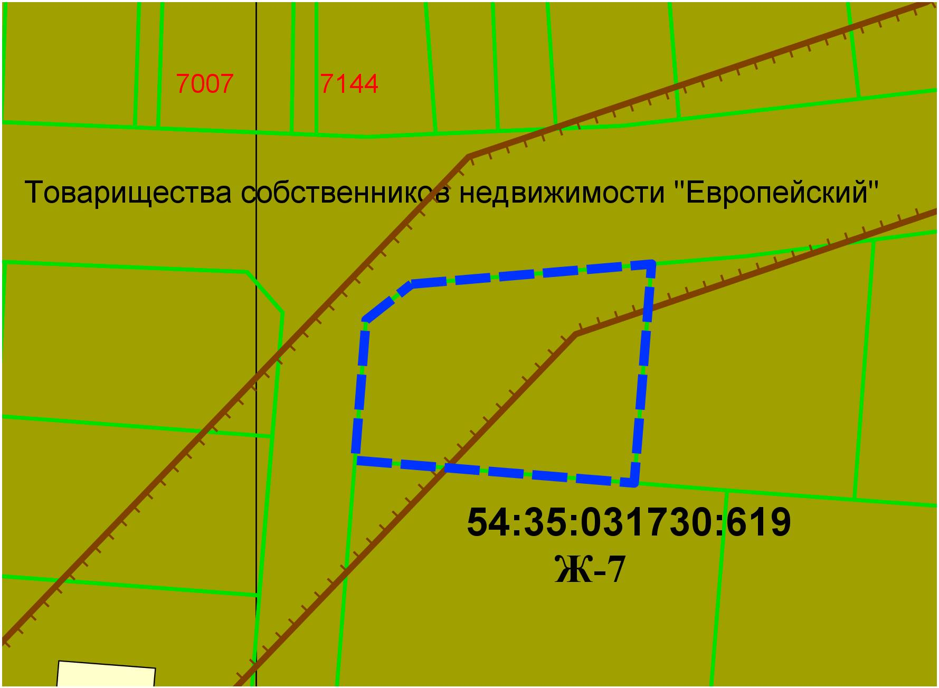
1м
1м
1,5м

